**NGÀY 8/3 NÓI VỀ NHỮNG PHỤ NỮ CÓ TẦM ẢNH HƯỞNG TRONG LỊCH SỬ VIỆT NAM**

**Nhân ngày 8/3, ngày quốc tế phụ nữ, là ngày chúng ta cùng tôn vinh những người phụ nữ. Trong tiến trình của lịch sử và đặc biệt của Việt Nam, có những người phụ nữ đã mang tầm ảnh hưởng to lớn cho cả dân tộc và đất nước.**

1. 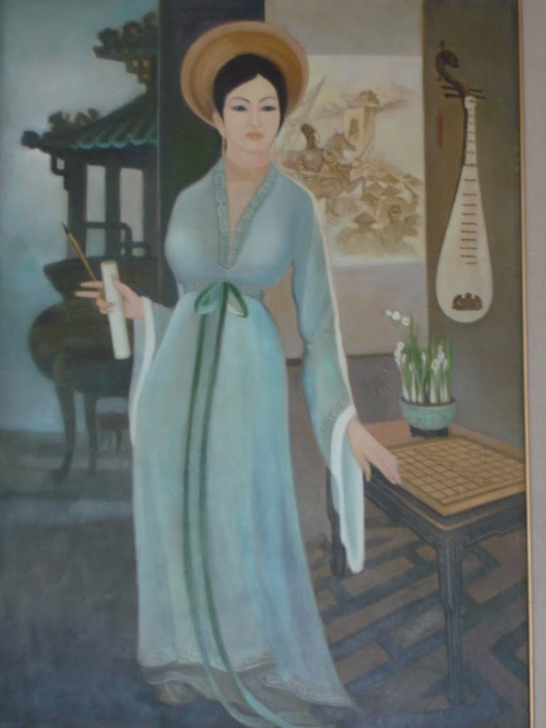**Ngọc Hân công chúa (1770 – 1799)**

Ngọc Hân công chúa hay Bắc Cung Hoàng hậu tên thật là Lê Ngọc Hân, là công chúa tài sắc vẹn toàn nhà Hậu Lê.

Ngọc Hân công chúa là con gái thứ 9 của vua Lê Hiển Tông, thân mẫu là Chiêu nghi Nguyễn Thị Huyền, người xã Phù Ninh, tổng Hạ Dương, phủ Từ Sơn, Bắc Ninh, nay là xã Ninh Hiệp, Gia Lâm, Hà Nội.

Năm 1786, Ngọc Hân vâng mệnh vua cha kết duyên cùng người anh hùng áo vải Nguyễn Huệ, khi đó bà mới 16 tuổi, còn Nguyễn Huệ 33 tuổi.

Năm 1788, Nguyễn Huệ lên ngôi Hoàng đế, lấy niên hiệu Quang Trung đã phong cho Ngọc Hân làm Hữu Cung Hoàng hậu. Đến năm 1789, sau khi đại thắng quân Thanh, ông lại phong bà làm Bắc Cung Hoàng hậu.

Ngọc Hân công chúa hạ sinh được 2 người con: công chúa Nguyễn Ngọc Bảo và hoàng tử Nguyễn Quang Đức. Khi Quang Trung băng hà (năm 1792), bà đã viết bài Tế vua Quang Trung và Ai Tư Vãn để bày tỏ nỗi đau khổ cùng cực cũng như niềm tiếc thương vô hạn cho người anh hùng áo vải Quang Trung – Nguyễn Huệ. Triều đình Tây Sơn cũng lâm vào cảnh suy thoái, khiến cô cùng hai con nhỏ phải gắng gượng. Đến năm 1799, Ngọc Hân mất, vài năm sau đó hai người con của cô cũng qua đời.